Спортивные успехи техникума
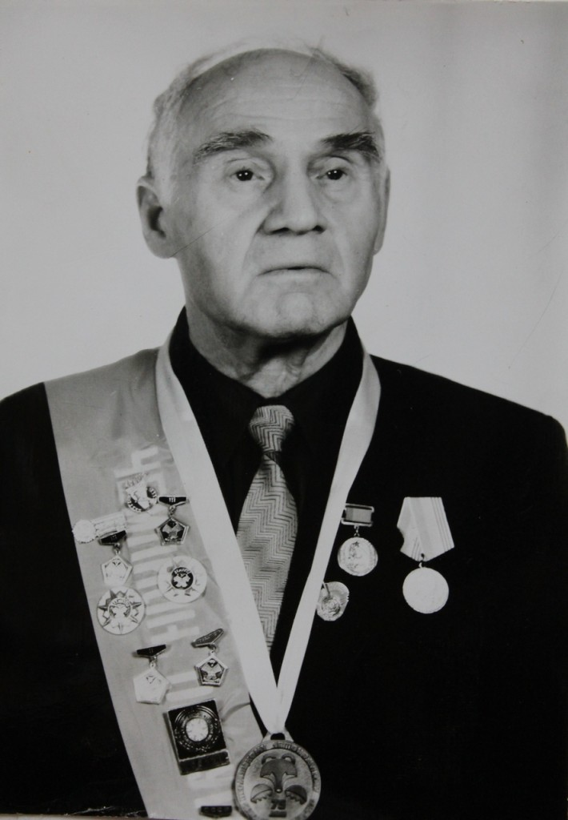
Во все годы существования техникума физическому воспитанию студентов и здоровому образу жизни уделялось особое внимание. Наиболее массовой, с высокими спортивными достижениями, стала спортивная работа с приходом Ложкина Юрия Петровича в 1969 году. Расширилась и укрепилась МТБ. Оборудовали легкоатлетический манеж, комнату здоровья, построили спортивную площадку, гимнастический городок. Традиционными стали спортивные праздники, соревнования по разным видам спорта, которых насчитывалось до 40 в учебном году, спартакиады между группами. Появился качественный спортивный инвентарь. Сборная команда все чаще стала занимать призовые места в городских, окружных, областных, зональных соревнованиях, первенствах Министерства сельского хозяйства РСФСР, СССР, ЦС «Урожай». Лыжницы 4 раза были участницами самого высокого ранга – первенства Министерства сельского хозяйства СССР. Успешным было выступление в Барнауле, где Зубова Анна и Радостев Леонид установили рекорды округа на дистанции 400 метров. В спортивно – массовых конкурсах на лучшую постановку спортивно – массовой работы среди учебных заведений облсовета ДСО Урожай» коллектив техникума 8 раз занимал призовые места.

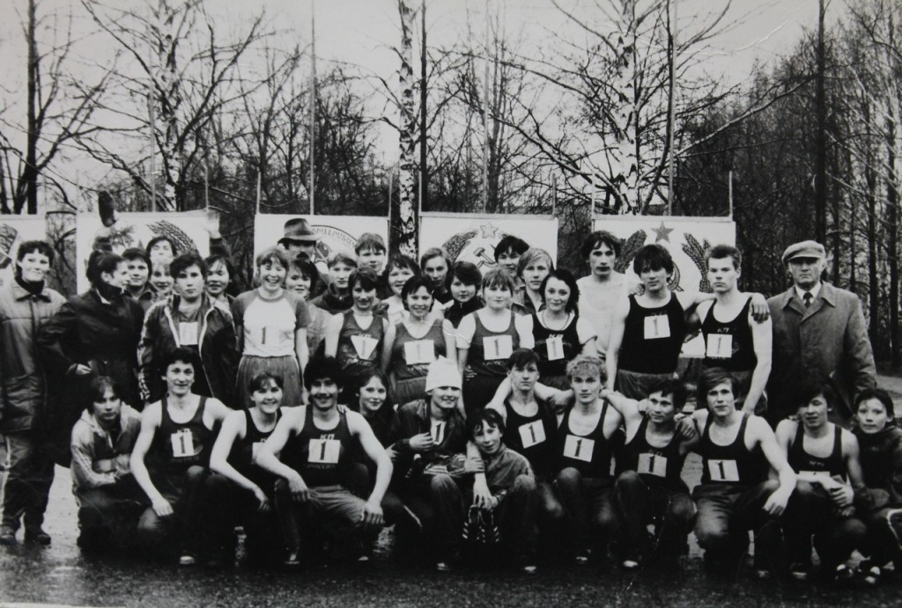

С 1980 по 1991 годы команда легкоатлетов 11 раз подряд занимала 1 место в окружной эстафете на приз газеты « По ленинскому пути», «Парма».
В 2003 и 2005 гг. команда девушек в эстафете заняла 1 место.
За достигнутые успехи преподаватель физической культуры Ложкин ЮрийПетрович награжден знаком «За отличные успехи в ССО», «Ветеран спорта», ему присвоено звание «Заслуженный работник физической культуры РФ».
Многие выпускники связали свою дальнейшую жизнь со спортом: КалинВасилий – тренер по легкой атлетике в Юрле, Ваньков Виктор – директор спортивно-юношеской школы в Кудымкарском районе, Гусельников Александр – учитель физкультуры в Гуринской школе, Федосеев Иван – в Косинской школе. Руководителями физического воспитания в разное время работали: Попов Л.Я., Тарасова Р.Я., Епанов И.К., Котов А.Г., Нечаев Г.А., Вилесов Г.Г., Кудымов И.Н., Распопов Ю.Г., Канюков В.Н., Галкин В.Н., Сыстеров М.Г., Четин Л.Е., Тупицина Е.А.

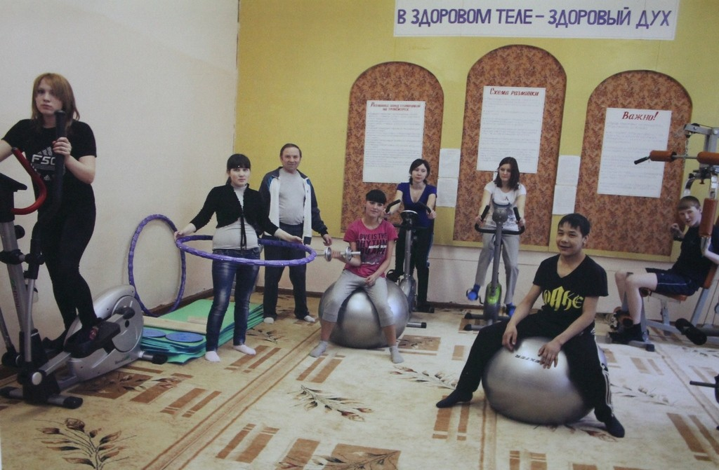

С 2011 года в техникуме стал функционировать тренажерный зал оборудованный: степ тренажером, эллипсоидом, велотренажерами, силовым тренажером, штангой с подвеской, пресс-доской, беговыми дорожками, вибромассажерами, телевизором с приставкой, напольными весами и разнообразным мелким спортивным инвентарем.
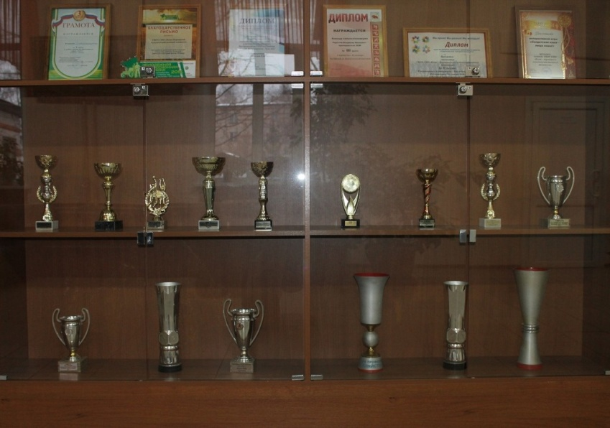

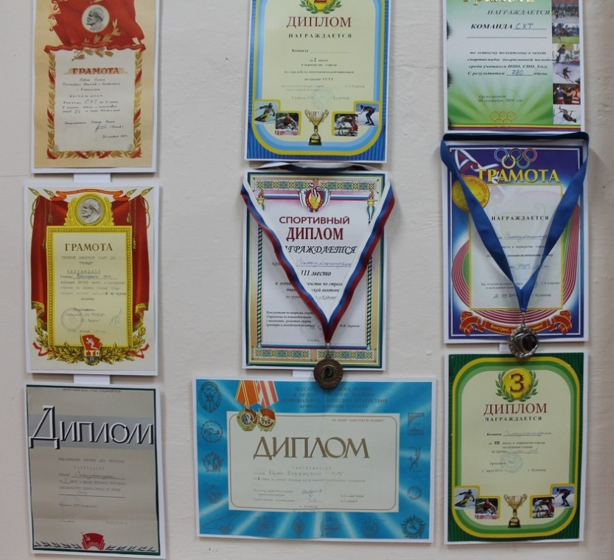

Гордость техникума – ансамбль песни и танца
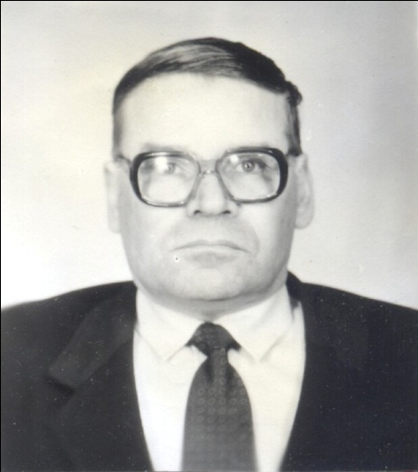
Ансамбль песни и танца техникума был создан в 1970 году. Первыми руководителями были В. Белаш, А. Лобанов, Г. Вилесов, В. Распопов. В 1970 году в г. Глазове проходил смотр художественнойсамодеятельности коллективов сельскохозяйственных техникумов Зоны Урала, где наш ансамбль занял 2 место. В этом же году создан ансамбль «Юность» под руководством Распопова Валерия Александровича.

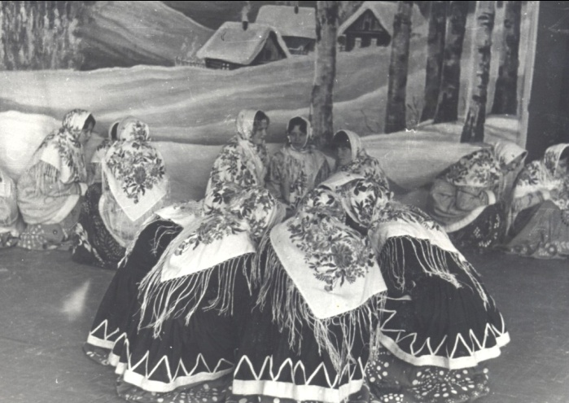
На городском и областном фестивалях «Комсомольская песня» ансамбль получил Диплом первой степени. В 1972 году хор техникума награжден Дипломом третьей степени на зональном смотре в г. Глазове. В 1975 году ансамбль песни и танца получает Диплом первой степени. В 1982 году на областном смотре художественной самодеятельности ансамблю присвоено звание Народный ансамбль песни и танца. В 1984, 1986, 1988, 1990 годы ансамбль подтверждает звание Народного.1987 – присуждение Диплома Лауреата 2 всесоюзного фестиваля народного творчества. В 1992 ансамбль стал Лауреатом фестиваля «Проводы зимы».

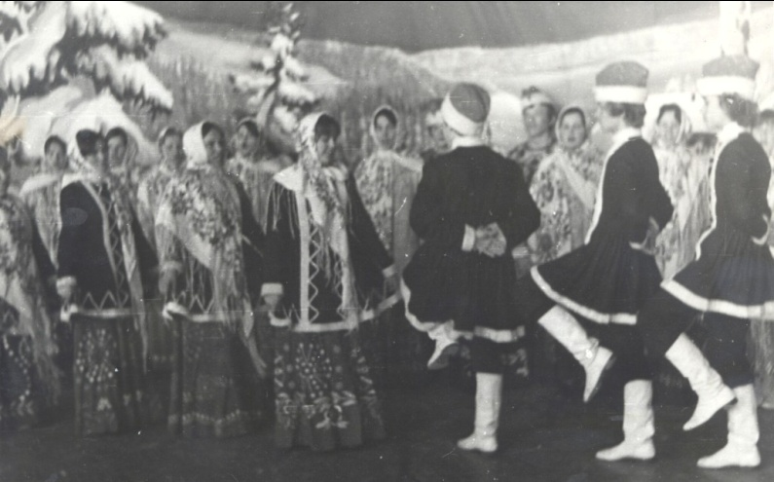

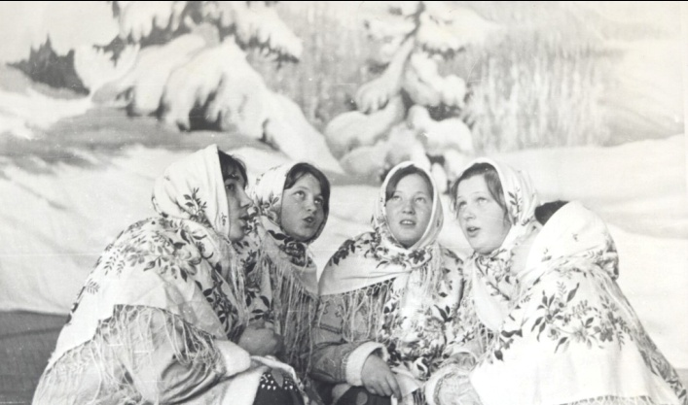

Ансамбль техникума сразу можно было узнать среди других коллективов по многоголосью, тембру, чистоте звучания, для этого приходилось много работать с участниками ансамбля по развитию речи, постановке голоса, актерскому мастерству. Так со сцены звучали песни «Степь да степь кругом» в шестиголосном исполнении, без сопровождения. «Ой, то не вечер» вобработке самого руководителя Распопова В.А., в пятиголосном исполнении «Глухой неведомой тайгой», «Степом», а также музыкальные композиции: «Снежинки полуночные», «Сватовство» и другие. Валерий Александрович Распопов был опытным, талантливым педагогом, 34 года руководил ансамблем. К своей работе относился с огромным желанием и старанием. В начале каждого учебного года проводил кропотливую работу по проверке музыкального слуха и ритма студентов нового приема. Учил петь в народной манере, основываясь на традиционном исполнении народов коми. Валерий Александрович занимался большой концертной деятельностью. В 1996 – 1997 учебном году коллективом дано 27 концертов, 1997 – 1998 – 11 концертов, 1998 – 1999 – 12, 1999-2000 – 15.
Много времени уделял подбору репертуара. Звучали русские народные, коми-пермяцкие песни, песни российских ансамблей, авторские песни, а также песни коми-пермяцких композиторов, самого разного характера: лирические, плясовые, грустные, веселые, не забывали и частушки. Участники ансамбля играли на коми-пермяцких инструментах – пэлянах. Среди многочисленных наград Валерий Александрович отмечен знаком ВЦСПС, Дипломом секретариата правления Союза композиторов СССР.

